CAPSTONE – Proyecto “GeoMarket”

Integrantes: Pablo Cariman, Alejandro Dodero
Docente: Diego Garcés
Fecha: 01/06/2025

- Crear Usuario.
Endpoint.
POST
http://localhost:8082/api/usuarios/crear?tipoUsuarioId=1

Descripción.
Permite crear un usuario con tipo usuario.
Parámetros.
Campo | Requerido
idTipoUsuario | Si

Cuerpo JSON
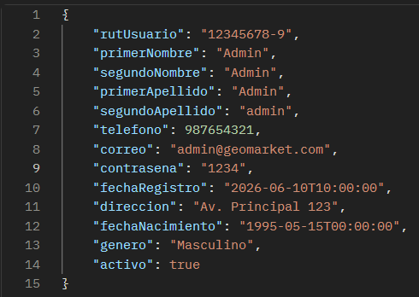

Repuesta (200 OK)
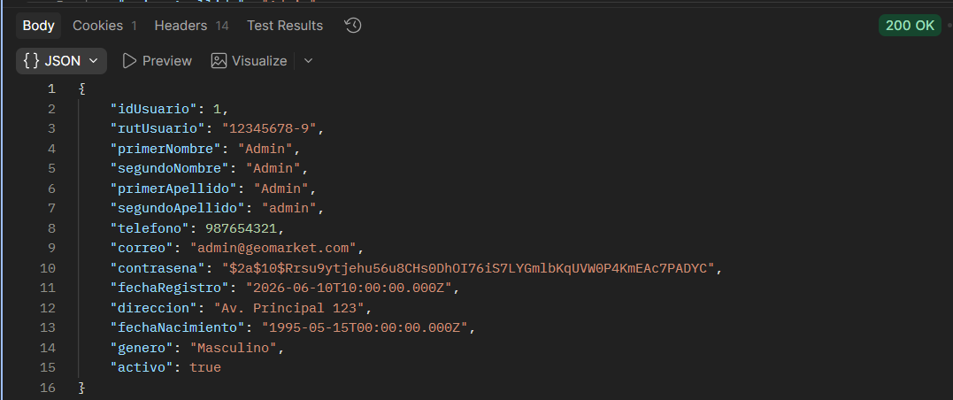

- Listar Usuario.

Endpoint.
GET
http://localhost:8082/api/usuarios/listar

Descripción.
Permite Listar los usuarios totales.
Parámetros.

No poseer parámetros.

Repuesta (200 OK)
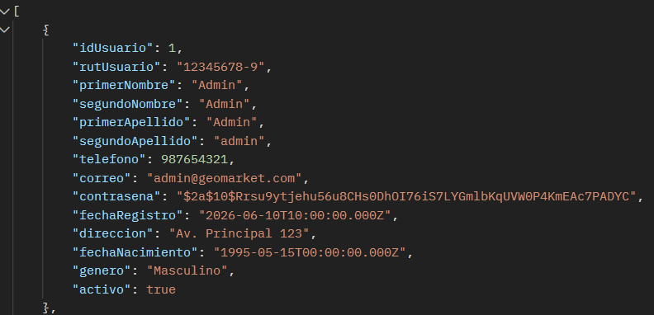

- Obtener Usuario por ID.

Endpoint.
GET
http://localhost:8082/api/usuarios/obtener/2

Descripción.
Permite Listar los usuarios por su ID.

Parámetros.
Campo | Requerido
idUsuario | Si

Repuesta (200 OK)
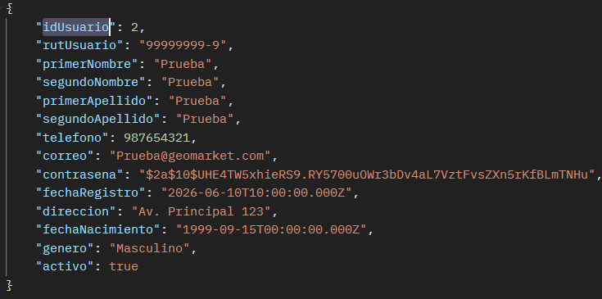

- Actualizar Usuario.
Endpoint.
PUT
http://localhost:8082/api/usuarios/actualizar/2

Descripción.
Permite Actualizar información del usuario.

Parámetros.
Campo | Requerido
idUsuario | Si
Cuerpo JSON
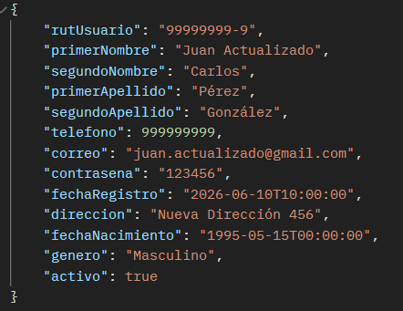
Repuesta (200 OK)
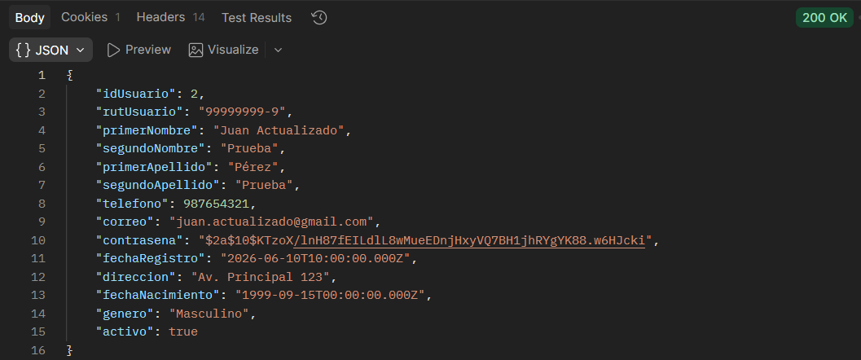

- Login.

Endpoint.
POST
http://localhost:8082/api/usuarios/login

Descripción.
Permite registrar que el Login fue exitoso.

Parámetros.
No poseer parámetros.

Cuerpo JSON

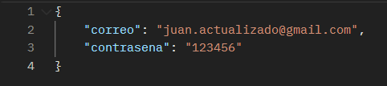

Repuesta (200 OK)

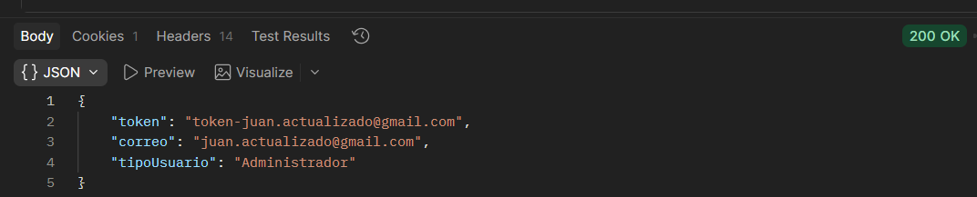

- Resumen.

Endpoint.
GET
http://localhost:8082/api/usuarios/resumen

Descripción.
Permite entregar un resumen del total y tipo de usuarios que existe.

Parámetros.
No poseer parámetros.

Repuesta (200 OK)

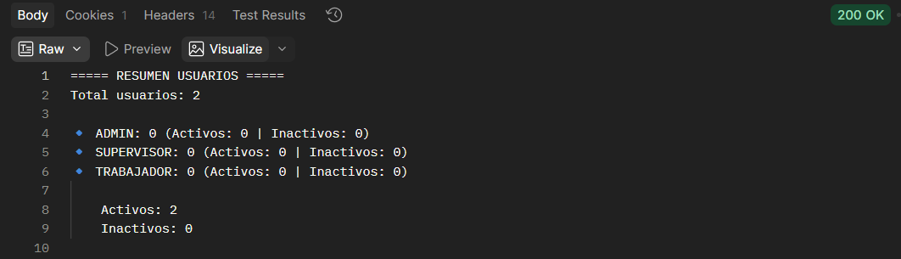

- Eliminar Usuario.

Endpoint.
DELETE
http://localhost:8082/api/usuarios/eliminar/2

Descripción.
Permite Eliminar un usuario por su ID.

Parámetros.
Campo | Requerido
idUsuario | Si

Repuesta (200 OK)

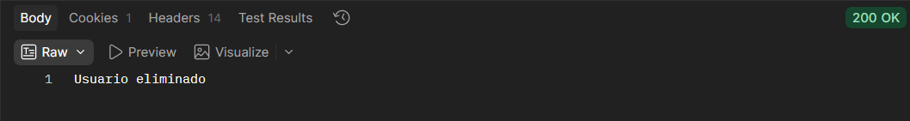

Validar Eliminación.
